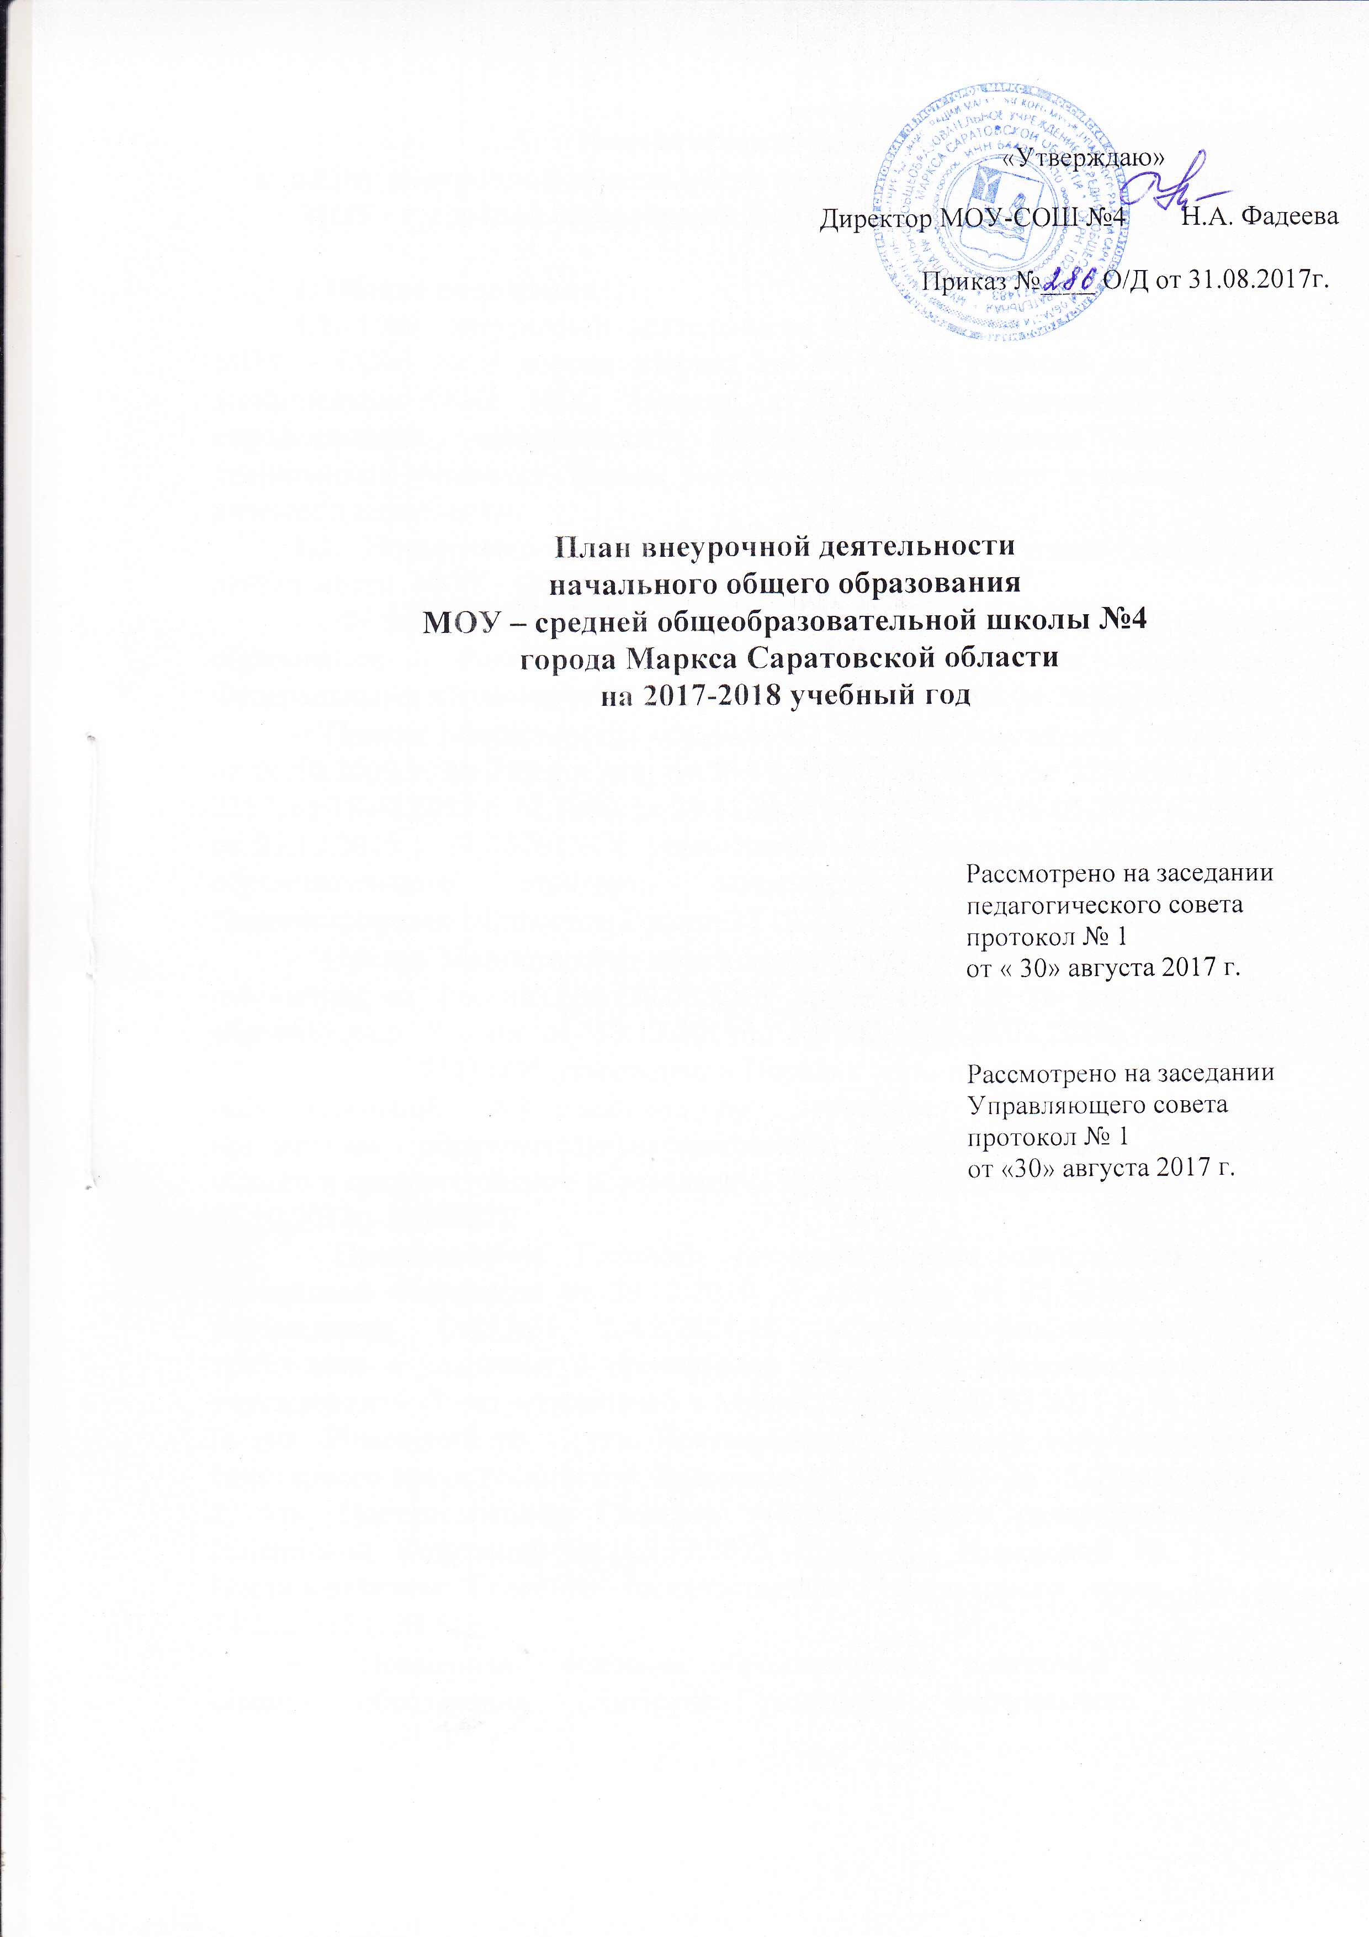
«Утверждаю»

Директор МОУ-СОШ №4 Н.А. Фадеева

Приказ №____ О/Д от 31.08.2017г.

План внеурочной деятельности
начального общего образования
МОУ – средней общеобразовательной школы №4
города Маркса Саратовской области
на 2017-2018 учебный год

Рассмотрено на заседании педагогического совета
протокол № 1
от « 30» августа 2017 г.

Рассмотрено на заседании
Управляющего совета
протокол № 1
от «30» августа 2017 г.

Пояснительная записка
к плану внеурочной деятельности начального общего образования
МОУ - cредней общеобразовательной школы № 4 г. Маркса

1. Общие положения.
1.1. План внеурочной деятельности начального общего образования МОУ - СОШ № 4 города Маркса на 2017-2018 учебный год является компонентом ООП НОО (входит в 3-ий организационный раздел), определяющим максимальный объём и направления внеурочной деятельности учащихся, формы реализации, распределяет деятельность по классам и параллелям.
1.2. Нормативно-правовую основу разработки плана внеурочной деятельности МОУ - СОШ № 4 составляют
- Федеральный закон от 29 декабря 2012 года № 273 – ФЗ «Об образовании в Российской Федерации» (с изменениями, внесёнными Федеральными законами от 04.06.2014 г. №145-ФЗ, от 06.04.2015г. №68-ФЗ);
- Приказ Министерства образования и науки Российской Федерации от 06.10.2009 г. № 373 ( в ред. от 26.11.2010 г. № 1241, от 22.09.2011 г. № 2357, от 18.02.2012 г. № 1060, от 29.12.2014 г. № 1643, от 18.05.2015 г. № 507, от 31.12.2015 г. N 1576) «Об утверждении федерального государственного образовательного стандарта начального общего образования» (Зарегистрирован Минюстом России 22.12.2009г. №17785);
- Приказ Министерства образования и науки Российской Федерации (Минобрнауки России) от 30.08.2013 г. № 1015 г. (в ред. Приказов Минобрнауки России от 13.12.2013г., №1342, от 28.05.2014г. №598, от 17.07.2015г. №734) «Об утверждении Порядка организации и осуществления образовательной деятельности по основным общеобразовательным программам - образовательным программам начального общего, основного общего и среднего общего образования» (Зарегистрирован Минюстом России 01.10.2013г. №30067);
- Постановление Главного государственного санитарного врача Российской Федерации от 29.12.2010 № 189 (ред. от 25.12.2013 г.) «Об утверждении СанПиН 2.4.2.2821-10 «Санитарно-эпидемиологические требования к условиям и организации обучения в общеобразовательных учреждениях» (Зарегистрировано в Минюсте России 03.03.2011 г. № 19993), (в ред. Изменений № 1, утв. Постановлением Главного государственного санитарного врача Российской Федерации от 29.06.2011 № 85, Изменений № 2, утв. Постановлением Главного государственного санитарного врача Российской Федерации от 25.12.2013 г. № 72, Изменений № 3, утв. Постановлением Главного государственного санитарного врача РФ от 24.11.2015 г. № 81);
- Примерная основная образовательная программа начального общего образования (одобрена решением федерального учебно-методического объединения по общему образованию протокол от 08 апреля 2015г.№1/15);
- письмо Департамента общего образования Минобрнауки России от 12.05.2011 г. № 03-296 «Об организации внеурочной деятельности при введении федерального государственного образовательного стандарта общего образования»;
- Постановление Правительства Российской Федерации от 11.06.2014 г. № 540 «Об утверждении Положения о Всероссийском физкультурно-спортивном комплексе «Готов к труду и обороне» (ГТО)» (в ред. Постановлений РФ от 30.12.2015г. №1508, от 26.01.2017г. №79).
1.3. Внеурочная деятельность организуется для реализации различных интересов, индивидуальных потребностей по направлениям образования и развития личности на основе результатов изучения анкетирования запросов обучающихся и их родителей (законных представителей).

2. План внеурочной деятельности начального общего образования.
2.1. План внеурочной деятельности реализует цели и задачи деятельности образовательного учреждения, сформулированные в основной общеобразовательной программе начального общего образования МОУ-СОШ №4 г. Маркса, годовом Плане работы ОУ:
- формирование гражданской идентичности обучающихся, приобщение их к общекультурным, национальным и этнокультурным ценностям;
- готовность обучающихся к продолжению образования на последующих уровнях основного общего образования, их приобщение к информационным технологиям;
- формирование здорового образа жизни, элементарных правил поведения в экстремальных ситуациях;
- личностное развитие обучающегося в соответствии с его индивидуальностью;
- развитие основ экологической культуры младших школьников, воспитание потребности общения с природой, привития навыков целесообразного поведения в природе.
2.2. Внеурочная деятельность МОУ-СОШ № 4 организуется по следующим направлениям:
- спортивно-оздоровительное: кружок «ОФП. Расти сильным!», «Подвижные игры», «Футбол», «Баскетбол», «Волейбол»;
- духовно – нравственное: кружок «Психологическая азбука», «Основы православной культуры»;
- общеинтеллектуальное: кружок «Занимательная грамматика», «Увлекательная логика», «Увлекательный английский»; «Клуб любителей английского языка»;
- общекультурное: кружок «Домисолька», «Художественное творчество», «Мастерок», «Умелые ручки», кружок «Театр», «Мы танцуем! Мы живём!», «Театр танца»;
- социальное: «Финансовая грамотность».
в соответствии с результатами анкетирования запросов учащихся и их родителей (законных представителей), а также спецификой ОУ.

2.3 Внеурочная деятельность организована по оптимизационной модели на основе оптимизации всех внутренних ресурсов образовательного учреждения.

Форма и содержание внеурочной деятельности

Направление | Форма реализации | Основная стратегия
Спортивно-оздоровительное | кружок «ОФП. Расти сильным!», «Подвижные игры», «Футбол», «Волейбол», «Баскетбол» | укрепление и развитие организма детей; формирование навыков здорового образа жизни, воспитание и формирование лидерских качеств личности, способной взаимодействовать в команде.
Общеинтеллек-туальное | кружок «Занимательная грамматика», «Увлекательный английский», «Увлекательная логика», «Клуб любителей английского языка» | расширение математического кругозора, ознакомление с решением нестандартных задач, развитие логического мышления; формирование первоначальных знаний о языке, развитие интереса к традициям стран, их обычаям
Общекультурное | кружок «Художественное творчество», «Мастерок», кружок «Умелые ручки», кружок «Театр», кружок «Мы танцуем! Мы живём!», «Домисолька», «Театр танца» | гармоничное единство личностного, познавательного, коммуникативного и социального развития обучающихся, воспитание интереса к активному познанию истории материальной культуры и семейных традиций своего и других народов, уважительного отношения к труду, искусству
Духовно-нравственное | кружок «Основы православной культуры»,  «Психологическая азбука» | воспитание способности к духовному развитию, нравственному самосовершенствованию; формирование первоначальных представлений о светской этике, об отечественных традиционных религиях, их роли в культуре, истории и современности России;  развитие личности ребёнка, обучение методам и приемам познания себя, первоначальным понятиям психологии
Социальное | Кружок «Финансовая грамотность» | развитие экономического образа мышления, воспитание ответственности и нравственного поведения в области экономических отношений в семье, формирование опыта применения полученных знаний и умений для решения элементарных вопросов в области экономики семьи.
3. Сетка часов плана внеурочной деятельности начального общего образования МОУ - СОШ № 4 на 2017-2018 учебный год.

План внеурочной деятельности
начального общего образования на 2017- 2018 учебный год
1 - 4 классы

1 классы
Направления  деятельности | Формы  реализации | Количество часов  в неделю/год
Направления  деятельности | Формы  реализации | 1а | 1б | 1в
Спортивно-оздоровительное | кружок «ОФП. Расти сильным!» | 1/33 | 1/33
Спортивно-оздоровительное | кружок «Подвижные игры» |  |  | 1/33
Общеинтеллектуальное | кружок «Увлекательная логика» | 1/33 |  | 1/33
Общеинтеллектуальное | кружок «Занимательная грамматика» |  | 1/33
Общекультурное | кружок «Художественное творчество» | 2/66 |  | 2/66
Общекультурное | кружок «Театр танца» |  | 2/66
Итого: |  | 4 | 4 | 4

2 классы
Направления  деятельности | Формы  реализации | Количество часов  в неделю/год
Направления  деятельности | Формы  реализации | 2 а | 2 б
Спортивно-оздоровительное | «Подвижные игры» | 1/34
Спортивно-оздоровительное | «Футбол» |  | 1/34
Духовно-нравственное | кружок «Психологическая азбука» | 1/34
Общеинтеллектуальное | кружок «Увлекательная логика» | 1/34 | 1/34
 | кружок «Увлекательный английский» | 1/34 | 1/34
Общекультурное | кружок «Художественное творчество» |  | 1/34
Общекультурное | кружок «Мастерок» | 1/34
Социальное | кружок «Финансовая грамотность» | 1/34
Итого: |  | 6 | 6

3 классы
Направления  деятельности | Формы  реализации | Количество часов  в неделю/год
Направления  деятельности | Формы  реализации | 3 а | 3б
Спортивно-оздоровительное | кружок «Волейбол» | 1/34 | 1/34
Духовно-нравственное | кружок «Психологическая азбука» | 1/34
Духовно-нравственное | кружок «Основы православной культуры» | 1/34
Общеинтеллектуальное | кружок «Увлекательная логика» | 1/34 | 1/34
Общекультурное | кружок «Домисолька» | 1/34
Общекультурное | кружок «Художественное творчество»
Итого: |  | 5 | 4

4 классы
Направления  деятельности | Формы  реализации | Количество часов  в неделю/год
Направления  деятельности | Формы  реализации | 4а | 4б | 4в | 4г
Спортивно-оздоровительное | кружок «Баскетбол» | 1/34 |  | 1/34
Духовно-нравственное | кружок «Психологическая азбука» |  |  | 1/34
Духовно-нравственное | кружок «Основы православной культуры» | 1/34
Общеинтеллектуальное | кружок «Увлекательная логика» | 1/34 | 1/34 | 1/34 | 1/34
Общекультурное | «Театр» | 1/34
Общекультурное | кружок «Умелые ручки» | 1/34
Общекультурное | кружок «Мастерок» |  | 2/68
Общекультурное | кружок «Мы танцуем! Мы живём!» |  |  |  | 1/34
Итого: |  | 5 | 5 | 4 | 4

